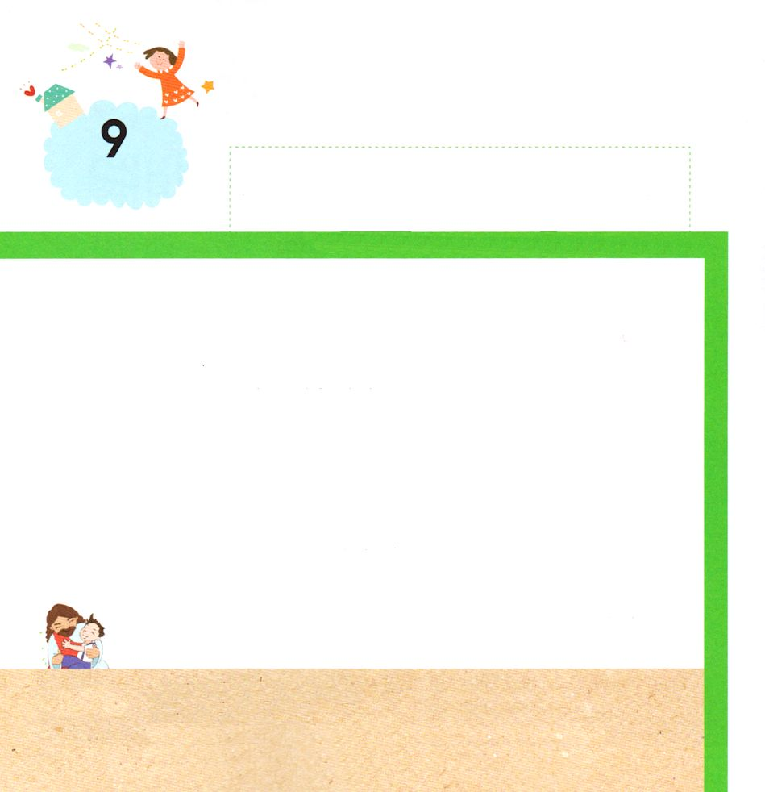
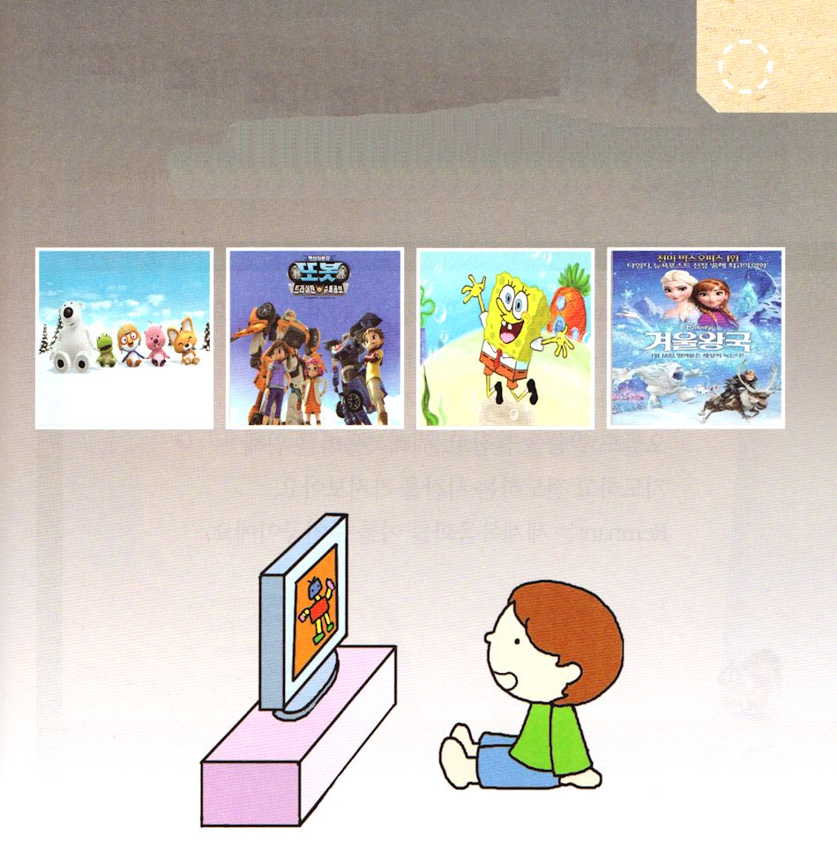

- したの えを みて
かみさまが ねがわれることは なにか、 サタンの だましは
なにかを パパとママと いっしょに おはなし しましょう。

1:14 このたちは、たちやイエスのマリヤ、およびイエスのたちとともに、みなをわせ、りにしていた。

げつようび

レムナントは どんな アニメが すきですか。
レムナントは どんな うたが すきですか。
サタンは ぶんかを りようして
イエス・キリストの おくぎを のがすように させます
アニメを みて うたを うたうとき
パパとママと せんせいに たずねて えらぶ
レムナントに なりましょう

ちちなる かみさま！ありがとうございます。
ぶんかを りようして イエス・キリストの おくぎを のがさせる
わるい サタンの ちからを イエス・キリストの おなまえで
しばってください。サタンの ぶんかの なかで だまされないよう
ちえを ください。
イエス・キリストの おなまえによって おいのりします。アーメン

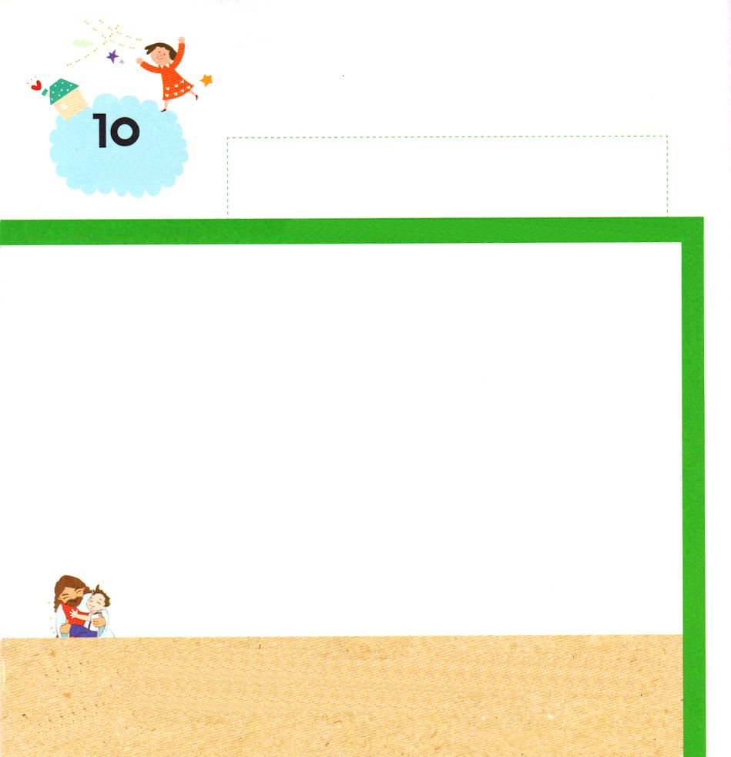

ピリピ2:13 は、みこころのままに、あなたがたのうちにいてをてさせ、をなわせてくださるのです。

かようび

レムナントは のこった もの、 ちらされた もの、
かくされた ものです。
かみさまは レムナントが かみのこどもの
みぶんと けんいを いつも あじわうことを
ねがっておられます。
きょうも みことばを にぎって せかいふくいんかの
ために いのって でんどうする じかんを もちましょう
レムナントは せかいふくいんかを なしとげる
しゅじんこうです。

ちちなる かみさま！ありがとうございます。
かみさまの ねがいである せかいふくいんかの ために いのって
でんどうする レムナントに ならせてください。
イエス・キリストの おなまえによって おいのりします。アーメン


★ピリピ２しょう１３せつの みことばを もくそうして
しつもんに あう こたえを かきましょう。

※かみさまが よろこばれる みこころは
なんですか

- わたしに あたえられた ねがいは
なんですか

ピリピ2:13

かみは、みこころの
ままに、あなたがたの
うちに はたらいて
こころざしを
たてさせ、
ことを
おこなわせて
くださるのです。

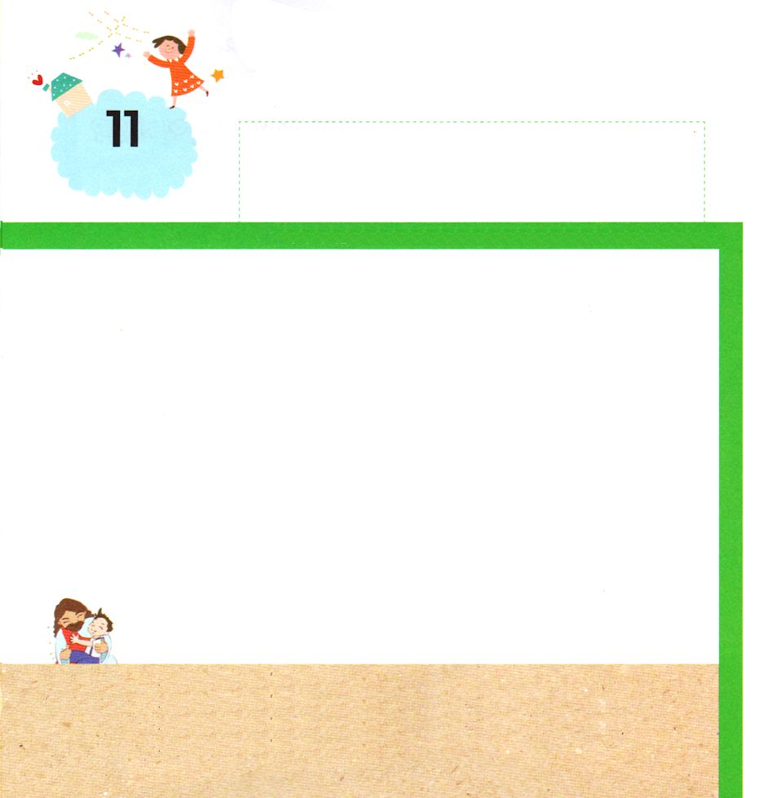
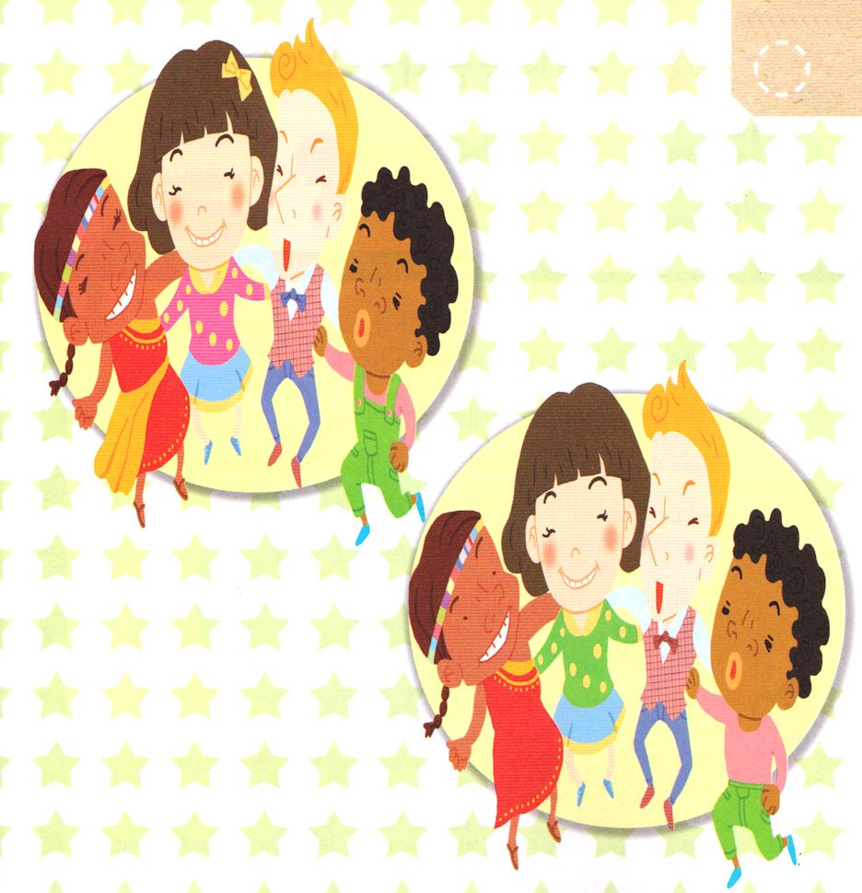

ローマ16:25～27 のとイエス・キリストのによって、すなわち、にわたっていされていたが、やわされて、ののにい、たちのによって、のにくためにあらゆるのにらされたのによって、あなたがたをたせることができる、にむのに、イエス・キリストによって、えがとこしえまでありますように。アーメン。

すいようび

レムナントが ちょくせつ がいこくに いかなくても
せんきょうに けんしんする ほうほうが あります。
レムナントの まわりに いる
ほかのくにの ぶんかの かていの ともだちを
たすける ことです。
みた めは それぞれ ちがうのですが せんきょうする
こころで したしい ともだちに なってみましょう。
そして そのともだちの なまえを かいて
いのりましょう。
それが せんきょうちの はじまりです。

ちちなる かみさま！
せんきょうすることが できる ほうほうを しらせて くださって
ありがとうございます。まわりに いる ほかの くにの ぶんかの ともだちを
たすけてあげて ふくいんを つたえる レムナントに ならせてください。
イエス・キリストの おなまえによって おいのりします。アーメン

★２つの えを
くらべてみて
ちがうところ ６つを
みつけましょう

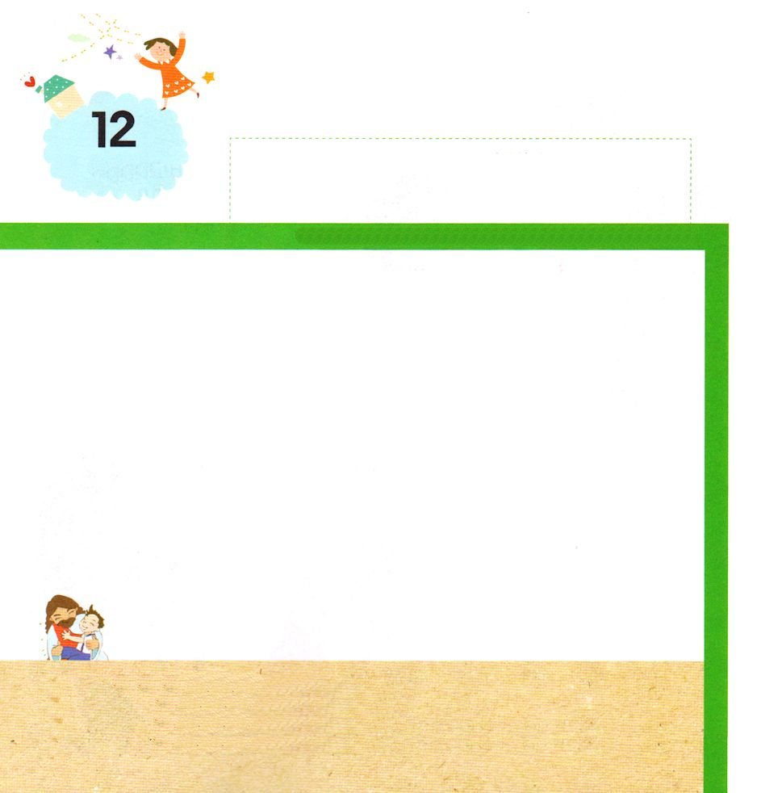
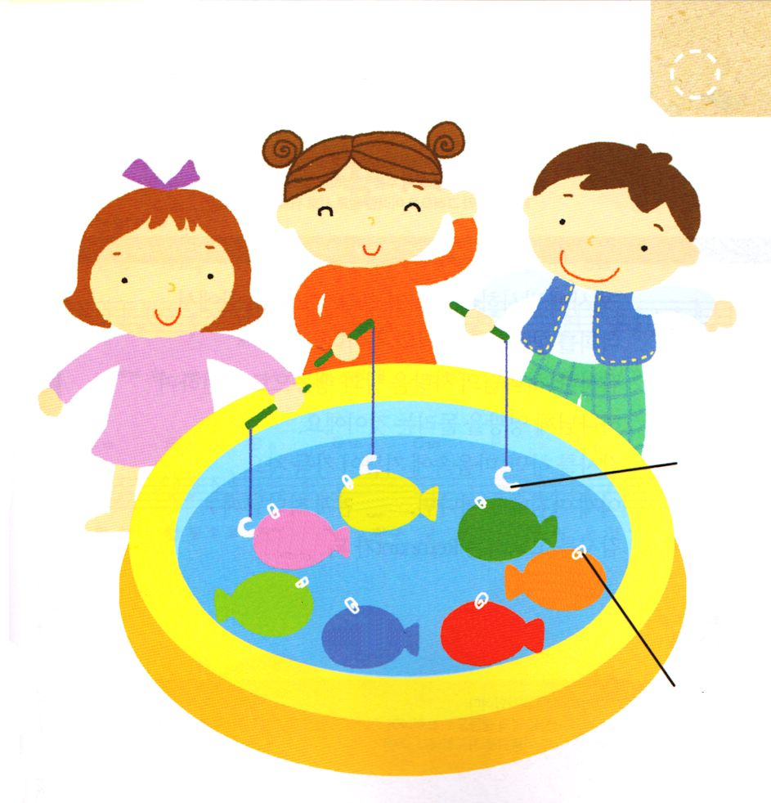

19:8～10 それから、パウロはにって、かのにり、のについてじて、らをしようとめた。

もくようび

かみさまは レムナントを あいしてくださって
かみさまの かたちとして そうぞうされ
このよを おさめる けんいを くださいました。
ただ イエス・キリストの おくぎを しんじて
あじわう とき、 かみのくにが のぞむ しゅくふくが
あたえられます。
きょうも せいれいの みたしの ために いのって
せかいふくいんかの しゅやくに なるために
じゅんびする いちにちを おくりましょう。

ちちなる かみさま！ありがとうございます。
イエス・キリストの おなまえに よって かみさまの かたちを
かいふくさせてくださり このよを おさめる けんいを くださって
ありがとうございます。わたしが いく ところ すべてに
かみのくにが のぞみますように。
イエス・キリストの おなまえによって おいのりします。アーメン

★つぎの ページを つかって えのような
「7つのしゅくふく つり」を してみましょう。

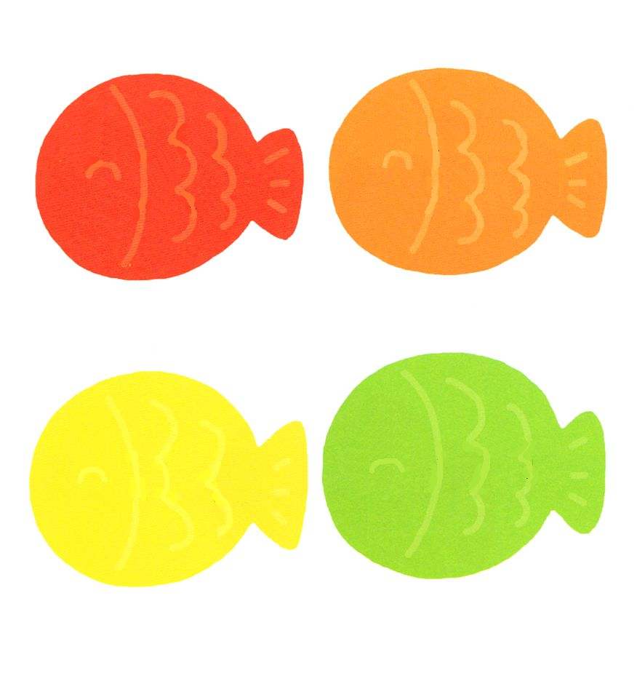
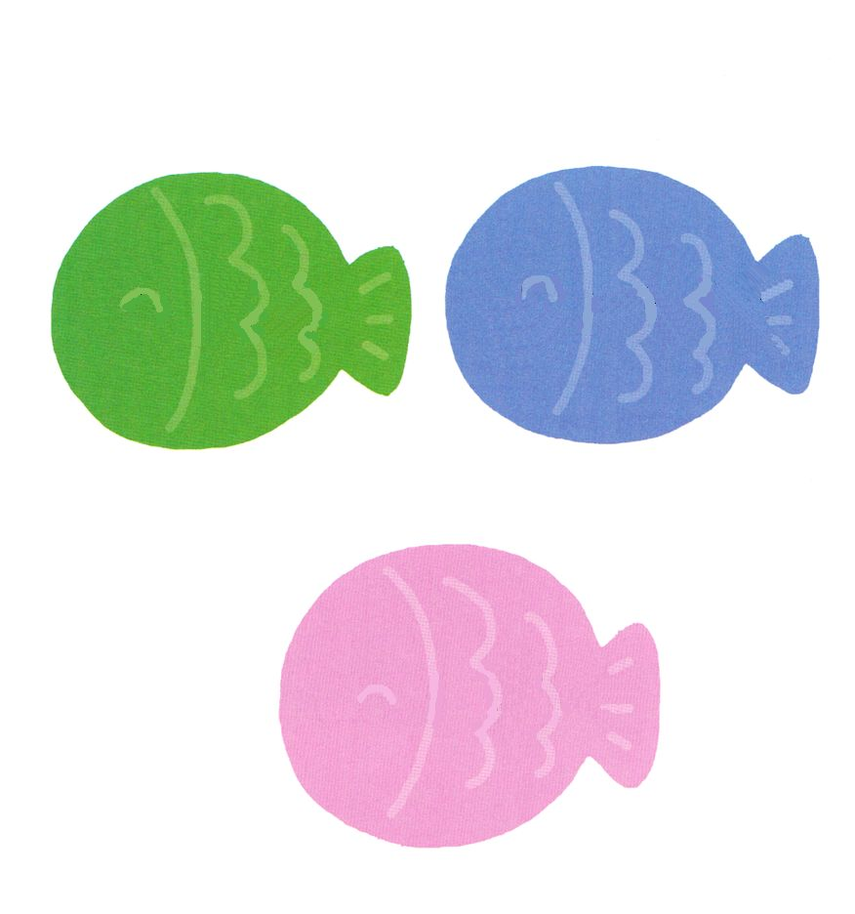

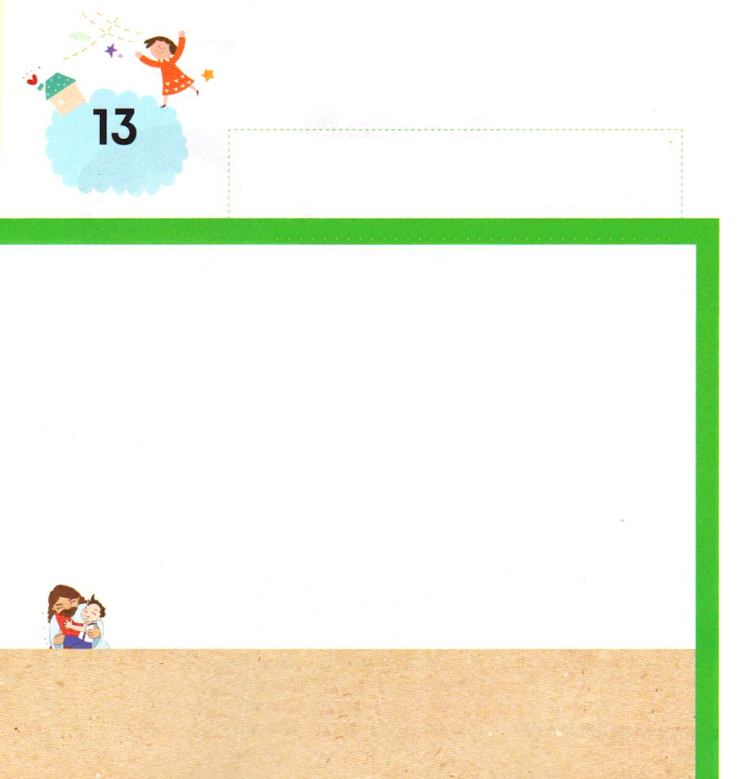
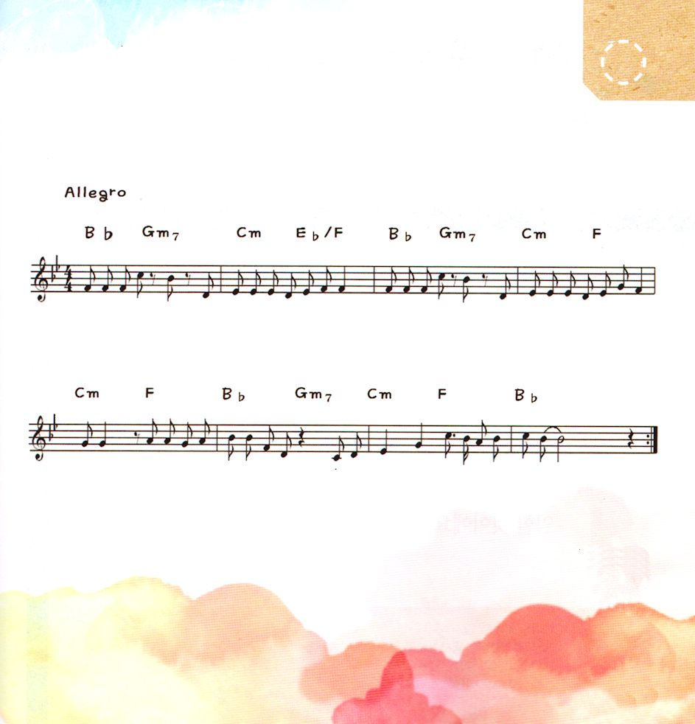

Iテサロニケ4:13～18 に、きっているたちが、たちまちらといっしょにのににきげられ、でとうのです。このようにして、たちは、いつまでもとともにいることになります。こういうわけですから、このことばをもっていにめいなさい。(17-18)

きんようび

「すべての ことに ついて、かんしゃ しなさい。これが、
キリスト・イエスにあって かみが あなたがたに
のぞんで おられることです。」（Iテサロニケ5:18）
かんしゃとは かみあまの あいを ことばを こうどうで
あらわして かみさまに えいこうを ささげる ことです。
かんしゃを すれば こころの なかに よろこびが
いっぱいに あふれます。
これから あさに おきたら いちばん さいしょに
かみさまに かんしゃを こくはくする レムナントに
なりましょう。

ちちなる かみさま！ありがとうございます。
かみさまの あいを ことばと こうどうで あらわして かみさまに
えいこうを ささげる レムナントに ならせてください。
イエス・キリストの おなまえによって おいのりします。アーメン

★パパとママと ともだちと いっしょに
「かんしゃ」の さんびを うたいましょう。

わたしへ の か みさまの あ- い お – おき な か みさまの あ-い

ことばと こうどうであらわし かみ さまに えいこう あれー

さくし、さっきょく：CCEC

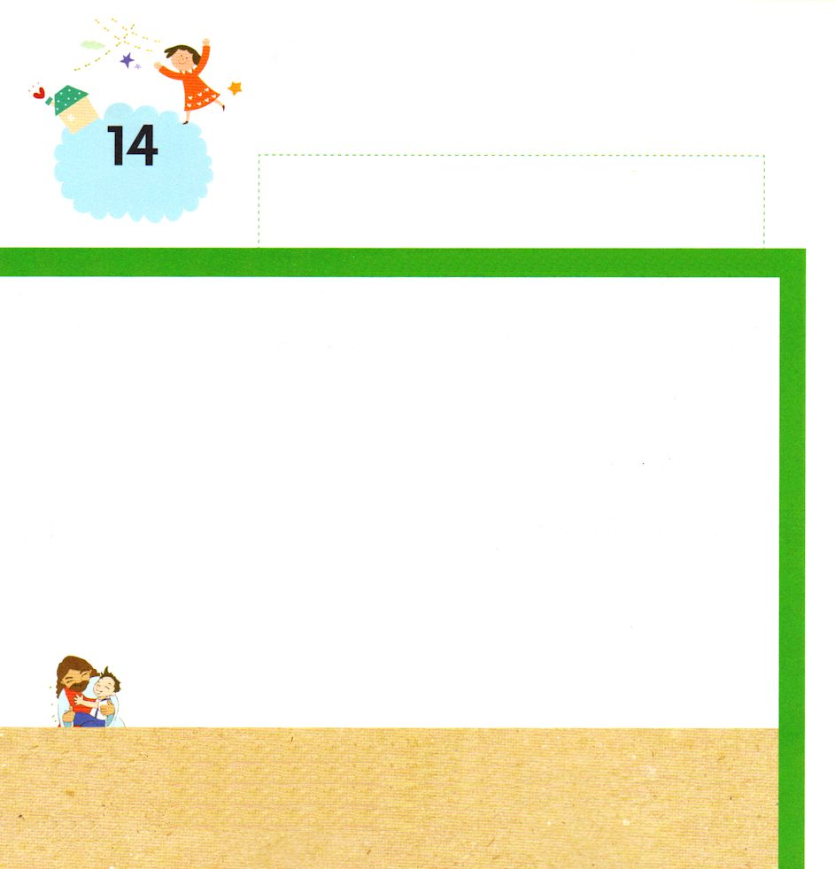

Iテサロニケ5:1～11 のがののようにるということは、あなたがたがよくしているからです。(2)
どようび

レムナントは インマヌエルを どのように あじわって
いますか。 かみさまは レムナントに くださる
しゅくふくを すでに じゅんびして おられます。
レムナントは かみのこどもの みぶんと けんいを
あじわって イエス・キリストの おなまえで
いのれば よいのです。
レムナントが いる ところには
せいれいの ないじゅう（Iコリント3:16）、
せいれいの みたし（しと1:8）の しゅくふくが
のぞむでしょう。

ちちなる かみさま！ありがとうございます。
わたしの なかに せいれいさまが ともにおられ わたしを みちびいて
くださると しんじます。 わたしが かみさまの しんでんであることを
わすれないように させてください。 せいれいで みたしてください。
イエス・キリストの おなまえによって おいのりします。アーメン

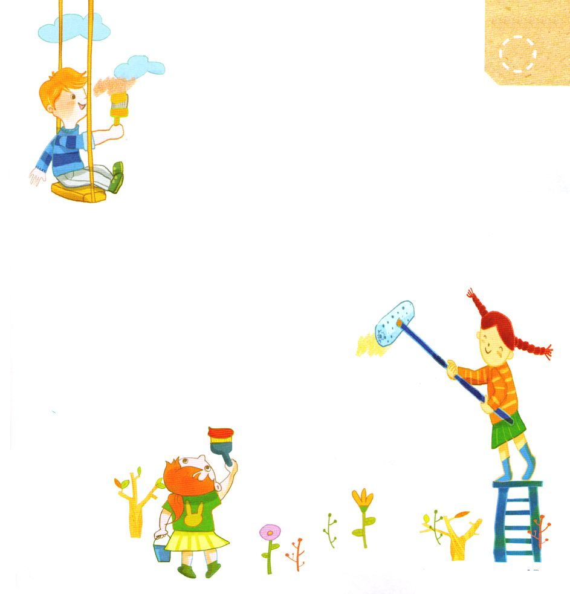
★Iテサロニケ5:16から18せつの
みことばを さがしてみて
ただしい ことに ○を つけましょう

いつも よろこんで いなさい（ ）
いつも かなしんで いなさい（ ）

たえず いのりなさい （ ）
しんどい ときだけ いのりなさい（ ）

すべてのことに ついて
かんしゃ しなさい （ ）
よい ときだけ
かんしゃ しなさい （ ）

